**TRƯỜNG ĐẠI HỌC BÁCH KHOA HÀ NỘI**

**VIỆN CÔNG NGHỆ THÔNG TIN VÀ TRUYỀN THÔNG**

**------------*------------**



**Báo cáo môn học**

**PHÂN TÍCH THIẾT KẾ HỆ THỐNG**

**Đề tài:**

**Xây dựng hệ thống quản lý học viên**

**Giảng viên hướng dẫn: Thầy Nguyễn Hữu Đức**

Nhóm 8:

Nhóm trưởng : Phạm Thành Phong 20173297

Thành viên: Nguyễn Doãn Tùng 20173451

Dương Đức Điệp 20173013

Văn Trọng Hưng 20173158

Phạm Văn Chung 20172983

**Hà Nội, 6/2020**

**Lời nói đầu**

Xã hội càng phát triển, nhu cầu về nhân lực cho các ngành công nghiệp ở từng khu vực ngày càng tăng lên, cùng với đó là sự chuyển dịch nhân lực từ nơi này sang nơi khác, từ tỉnh này sang tỉnh khác. Bên cạnh đó, ở các thành phố lớn như Hà Nội hay TP. HCM có hàng trăm trường đại học, cao đẳng, kéo theo hàng triệu sinh viên từ các tỉnh học tập và làm việc tại đây. Số lượng lớn học sinh, sinh viên theo học tại các học viện, trường đại học đặt ra vấn đề về việc quản lý một số lượng lớn con người.

Với sự phát triển của công nghệ thông tin, hoạt động trao đổi thông tin đã trở nên dễ dàng hơn rất nhiều. Chỉ với một chiếc máy tính cá nhân hay một chiếc smartphone kết nối với internet, bạn có thể trò chuyện, tìm kiếm thông tin,... với một vài cú nhấp chuột. Nhận thấy nhu cầu của thị trường về việc quản lý con người và tận dụng sự phất triển của khoa học công nghệ, chúng em quyết định xây dựng “Hệ thống quản lý học viên” nhằm giải quyết vấn đề được đặt ra ở trên. Do phần quan trọng đầu tiên trước khi làm ứng dụng là phải phân tích được hệ thống nên bài tập lớn này chúng em đi sâu về phân tích hệ thống, phần thiết kế hệ thống chỉ là phần thiết kế ở mức giao diện chưa đi vào code và xử lý.

Hoàn thành xong đề tài, chúng em xin gửi lời cảm ơn đến thầy Nguyễn Hữu Đức - giảng viên môn Phân tích Thiết kế hệ thống. Thầy đã rất nhiệt tình giúp đỡ nhóm em trong quá trình thực hiện công đoạn này. Chúng em xin chân thành cảm ơn!

# I-Giới thiệu

## 1, Giới thiệu bài toán

Từ xưa tới nay, con người đã trải qua rất nhiều các hình thái xã hội, từ công xã nguyên thủy cho tới tư bản chủ nghĩa, chủ nghĩa xã hội. Cùng với việc thay đổi hình thái xã hội thì số lượng người trong mỗi hình thái xã hội cũng có sự khác biệt rõ rệt. Nếu như công xã nguyên thủy chỉ là những nhóm người nhỏ lẻ không lướn hơn trăm người thì với các hình thái xã hội ngày nay, số lượng một quần thể người có thể lên tới hàng triệu, thậm chí hàng tỷ. Do số lượng lớn như vậy thì mỗi phần của quần thể đó cũng đã có một kích cỡ khá lớn. Vì vậy đặt ra yêu cầu về việc quản lý con người mà ở đây, chúng ta chỉ quan tâm tới việc quản lý một phần nhỏ: quản lý học viên, sinh viên của một học viện, trường đại học.

## 2, Các khó khăn tồn tại

* Việc quản lý một số lượng lớn con người đặt ra yêu cầu về tính tiện lợi, đơn giản, tốc độ.
* Phương thức quản lý con người trên sổ sách không còn phù hợp với những yêu cầu nêu trên

## 3, Hướng giải quyết

Với sự phát triển của công nghệ thông tin trong thời đại ngày nay, chỉ bằng một vài thao tác nhỏ, ta đã có thể truy cập tới phần lớn các thông tin được công khai trên mạng. Chính vì sự tiện lợi đó, việc xây dựng một phần mềm nhằm mục đích quản lý con người là giải pháp đơn giản nhưng có thể đáp ứng đầy đủ các yêu cầu nêu trên.

## 4, Phạm vi

Phần mềm được xây dựng trên nền tảng web nhằm hướng về sự tiện lợi, nhanh chóng, mọi nơi, mọi lúc. Hướng tới đối tượng là những học sinh đang có nhu cầu theo học tại trường đại học và sinh viên trong trường.

Trong phạm vi môn học này, nhóm chúng em chỉ tập trung đi sâu vào việc phân tích, thiết kế cơ bản cho phần mềm.

Trong khuôn khổ bài báo cáo, nhóm em tập trung giải quyết các vấn đề cơ bản của một hệ thống quản lý học viên như đăng kí lớp, xem thông báo, hỏi-đáp,…. Mà về cơ bản hướng tới 3 đối tượng khác nhau:

* Khách: học sinh có nhu cầu theo học tại học viện, trường đại học.
* Sinh viên: Khách đã nhập học thành công.
* Admin: Quản trị viên-người quản lý các hoạt động chính.

## 5, Cấu trúc báo cáo

Báo cáo được chia thành 7 phần:

* Phần I-Giới thiệu
* Phần II-Phân tích nghiệp vụ
* Phần III-Yêu cầu
* Phần IV-Phân tích & Thiết kế
* Phần V-Xây dựng và thử nghiệm
* Phần VI-Kết luận

Trong đó mỗi phần là từng bước trong việc phát triển phần mềm, bắt đầu từ bước xác định mục tiêu của đề tài, cho tới xác định nghiệp vụ, yêu cầu cho tới khi đưa vào thực tế.

# II-Phân tích nghiệp vụ

Dự án được chia thành bốn nghiệp vụ chính(bussiness usecase):

* Tiếp nhận hồ sơ
* Thu học phí
* Xử lý giáo vụ
* Ra thông báo

Với các thực thể bên trong như sinh viên, giảng viên, phòng giáo vụ, phong hành chính, phòng đào tạo, … và các thực thể bên ngoài như ngân hàng.

## 1, Biểu đồ ca nghiệp vụ

## 2, Biểu đồ hoạt động

### a, Tiếp nhận hồ sơ xin học

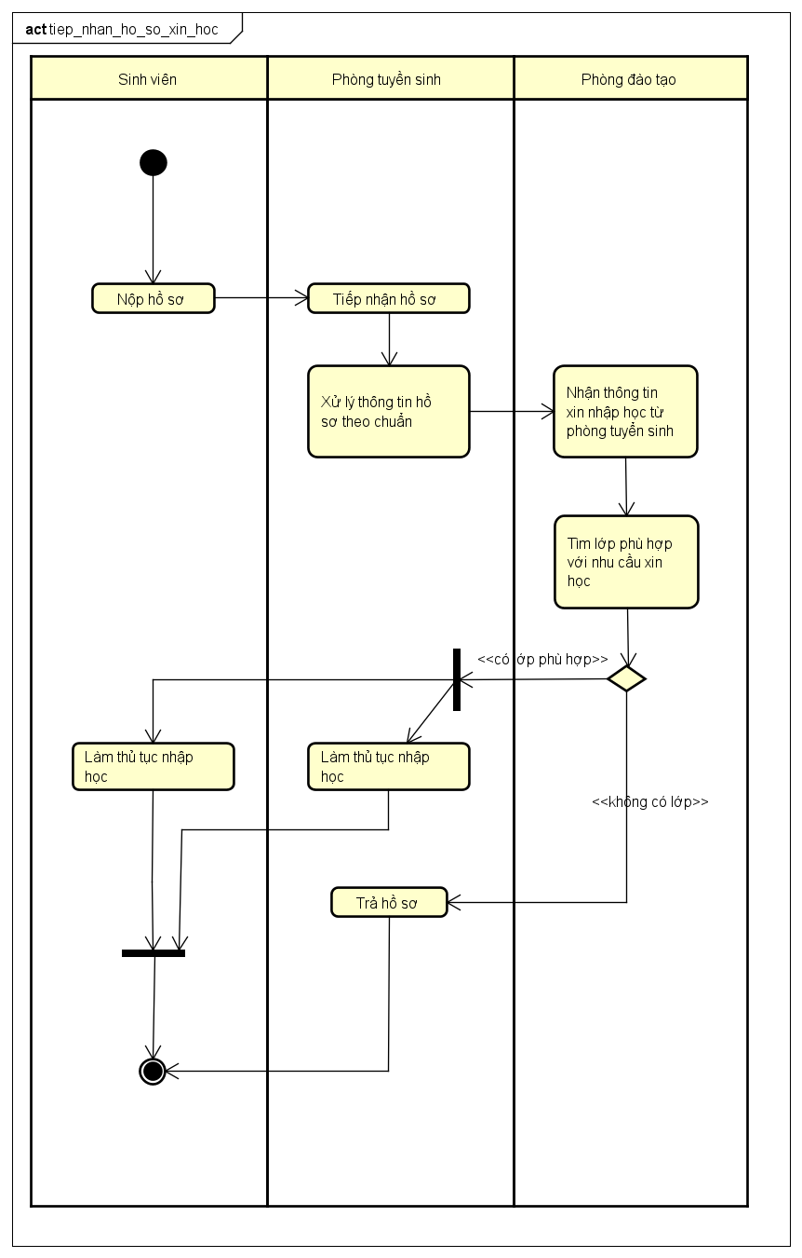

### b, Thu học phí

### c, Xử lý giáo vụ

### d, Ra thông báo

# III-Requirement

## 1, Các chức năng của phần mềm

### a, Cho khách

#### 1. Đăng kí, đăng nhập tài khoản

##### a. Mô tả sơ lược

-Tên ca sử dụng: Đăng kí tài khoản

-Mục đích: giúp cá nhân tạo lập thông tin cá nhân đối với hệ thống hoặc đăng nhập vào hệ thống

-Tóm lược: khách sử dụng hệ thống đăng kí để cung cấp thông tin cá nhân cho hệ thống hoặc đăng nhập vào hệ thống

-Đối tác: khách, hệ thống

##### b. Mô tả kịch bản đầu vào

-Điều kiên đầu vào: Khách chưa có tài khoản trên hệ thống nếu đăng kí và khách đã có tài khoản nếu đăng nhập

-Kịch bản chính: Khách sử dụng hệ thống để cung cấp thông tin cho hệ thống, nếu thông tin đã tồn tại thì sẽ hủy phiên hiện tại và báo cho khách, nếu thông tin đã được xác thực hoàn toàn thì tạo lập tài khoản mới. Khách đăng nhập vào hệ thống, nếu tài khoản hợp lệ thì cung cấp quyền cho khách, ngược lại hủy bỏ phiên.

#### 2. Xem thông tin về trung tâm

##### a. Mô tả sơ lược

-Tên ca sử dụng: Xem thông tin về trung tâm

-Mục đích: giúp khách hàng có một thông tin tổng quát về trung tâm

-Tóm lược: khách đọc thông tin trên website của trung tâm

-Đối tác: khách, hệ thống

##### b. Mô tả kịch bản đầu vào

-Điều kiên đầu vào: Không có yêu cầu

-Kịch bản chính: Hệ thống cung cấp tin tức lên website của trung tâm, khách khi truy cập vào website có thể truy cập để đọc thông tin, nếu thông tin quá hạn thì sẽ bị loại bỏ khỏi hệ thống, các thông tin hot sẽ được đề xuất

#### 3. Nộp hồ sơ

##### a. Mô tả sơ lược

-Tên ca sử dụng: Nộp hồ sơ

-Mục đích: giúp học viên nộp hồ sơ xin học

-Tóm lược: khách sau khi đăng nhập thành công lên hệ thống

-Đối tác: khách, hệ thống

##### b. Mô tả kịch bản đầu vào

-Điều kiên đầu vào: Khách đã đăng nhập vào hệ thống

-Kịch bản chính: Khách sau khi đã đăng kí với hệ thống sẽ được cấp quyền nộp hồ sơ

#### 4. Hỏi đáp trực tuyến

##### a. Mô tả sơ lược

-Tên ca sử dụng: Hỏi đáp trực tuyến

-Mục đích: giúp khách trao đổi thông tin với hệ thống trực tuyến

-Tóm lược: khách sử dụng hệ thống mail của hệ thống để thực hiện giao tiếp trực tuyến

-Đối tác: khách, hệ thống

##### b. Mô tả kịch bản đầu vào

-Điều kiên đầu vào: Không có yêu cầu

-Kịch bản chính: Khách sử dụng hệ thống mail để thực hiện giao tiếp trực tuyến, nếu tin nhắn được nhận định là spam sẽ được chuyển vào thư rác

### b, Cho người dùng

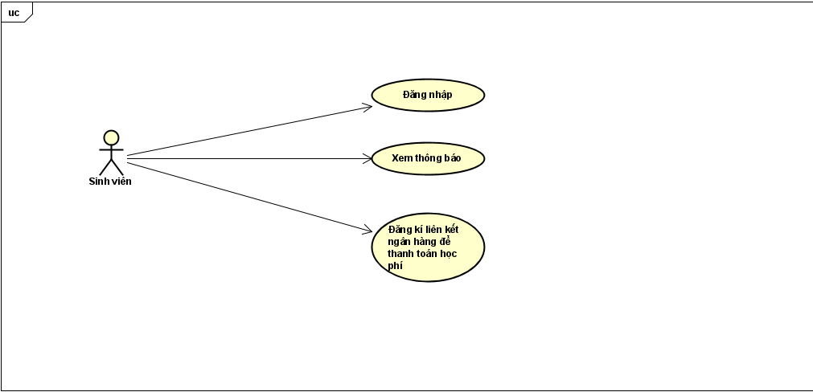

#### 1. Đăng nhập

##### a. Mô tả sơ lược

-Tên ca sử dụng: Đăng nhập

-Mục đích: giúp sinh viên chứng thực truy cập vào hệ thống

-Tóm lược: sinh viên sử dụng tài khoản được cấp bởi trung tâm để đăng nhập

-Đối tác: sinh viên, hệ thống

##### b. Mô tả kịch bản đầu vào

-Điều kiên đầu vào: Sinh viên đã được cấp tài khoản trên hệ thống

-Kịch bản chính: Sinh viên sử dụng hệ thống đăng nhập để thực hiện hoạt động đăng nhập, hệ thống sẽ xác thực tài khoản. Nếu tài khoản hợp lệ thì sẽ cấp quyền cho sinh viên, ngược lại sẽ hủy phiên

#### 2. Xem thông báo

##### a. Mô tả sơ lược

-Tên ca sử dụng: Xem thông báo

-Mục đích: giúp sinh viên nhận được thông báo từ hệ thống

-Tóm lược: hệ thống gửi thông báo đến mail của sinh viên trên hệ thống

-Đối tác: sinh viên, hệ thống

##### b. Mô tả kịch bản đầu vào

-Điều kiên đầu vào: Sinh viên đã đăng nhập thành công vào hệ thống

-Kịch bản chính: Sau khi hệ thống gửi thông báo, thông báo sẽ được chuyển đến trực tiếp đến hòm mail sinh viên trên hệ thống

#### 3. Đăng kí liên kết ngân hàng để thanh toán học phí

##### a. Mô tả sơ lược

-Tên ca sử dụng: Đăng kí liên kết ngân hàng để thanh toán học phí

-Mục đích: giúp sinh viên và hệ thống thực hiện thanh toán học phí trực tuyến

-Tóm lược: sinh viên đăng kí liên kết ngân hàng, đến khi thực hiện thanh toán học phí, hệ thống sẽ thực hiện giao dịch với ngân hàng liên kết

-Đối tác: sinh viên, hệ thống, ngân hàng

##### b. Mô tả kịch bản đầu vào

-Điều kiên đầu vào: Sinh viên có tài khoản ngân hàng và tài khoản trên hệ thống

-Kịch bản chính: Sinh viên sẽ thực hiện liên kết ngân hàng với tài khoản hệ thống, đến khi thu học phí, hệ thống giao dịch trực tiếp với ngân hàng, nếu tài khoản ngân hàng không thể thực hiện giao dịch thì hệ thống sẽ gửi thông báo cho sinh viên

### c, Cho admin

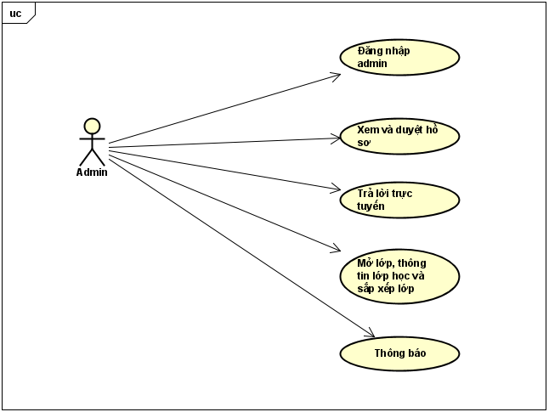

#### 1. Đăng nhập

##### a. Mô tả sơ lược

-Tên ca sử dụng: Đăng nhập, đăng nhập admin

-Mục đích: giúp hệ thống xác nhận danh tính

-Tóm lược: admin sử dụng tên đăng nhập và mật khẩu đã đăng kí từ trước để đăng nhập vào hệ thống

-Đối tác: admin, hệ thống

##### b. Mô tả kịch bản đầu vào

-Điều kiên đầu vào: Admin đã đăng kí tài khoản admin trên hệ thống

-Kịch bản chính: Ca sử dụng bắt đầu khi một cá nhân thực hiện đăng nhập vào hệ thống. Hệ thống sẽ chứng thực tài khoản đã đăng nhập, nếu tài khoản hợp lệ thì cho phép cá nhân thực hiện các chức năng được cấp, ngược lại sẽ trở về trang chủ chính nếu tài khoản không hợp lệ

#### 2. Xem và duyệt hồ sơ

##### a. Mô tả sơ lược

-Tên ca sử dụng: Xem và duyệt hồ sơ

-Mục đích: giúp admin thực hiện hoạt động kiểm duyệt hồ sơ

-Tóm lược: sau khi sinh viên nộp hồ sơ xin học, admin nhận được hồ sơ trên hệ thống và kiểm duyệt hồ sơ

-Đối tác: Sinh viên, admin, hệ thống

##### b. Mô tả kịch bản đầu vào

-Điều kiên đầu vào: Sinh viên gửi hồ sơ vào hệ thống, admin đã đăng nhập vào hệ thống

-Kịch bản chính: Sinh viên nộp hồ sơ thông qua hệ thống, admin nhận được hồ sơ, xem thông tin hồ sơ và quyết định thực hiện các hành động tiếp theo tùy theo đánh giá của admin

#### 3. Trả lời trực tuyến

##### a. Mô tả sơ lược

-Tên ca sử dụng: Trả lời trực tuyến

-Mục đích: giúp admin giao tiếp trực tuyến với khách thông qua hệ thống

-Tóm lược: sau khi nhận được câu hỏi của khách, thông qua hệ thống, admin sẽ trả lời các câu hỏi đó

-Đối tác: Khách, admin, hệ thống

##### b. Mô tả kịch bản đầu vào

-Điều kiên đầu vào: Khách gửi câu hỏi vào hệ thống, admin đã đăng nhập vào hệ thống

-Kịch bản chính: Admin nhận được câu hỏi của khách, thông qua hệ thống tin nhắn trực tuyến để trả lời câu hỏi nhận được. Nếu câu hỏi nhận được được nhận định là tin nhắn spam thì sẽ bị xóa khỏi hệ thống

#### 4. Mở lớp, thông tin lớp học và sắp xếp lớp

##### a. Mô tả sơ lược

-Tên ca sử dụng: Mở lớp, thông tin lớp học và sắp xếp lớp

-Mục đích: giúp admin mở lớp, thông tin lớp học và sắp xếp lớp cho các sinh viên

-Tóm lược: admin thực hiện hành vi mở lớp, sau khi mở lớp sẽ cung cấp thông tin lớp học đó cho sinh viên ở phần thông tin, đồng thời có thể sắp xếp học sinh cho lớp đó

-Đối tác: Sinh viên, admin, hệ thống

##### b. Mô tả kịch bản đầu vào

-Điều kiên đầu vào: Admin đăng nhập được vào hệ thống, đã được kiểm duyệt là thành viên của Bộ phận xử lý giáo vụ

-Kịch bản chính: Admin thực hiện sắp xếp lớp cho học viên, có thể mở thêm lớp, đưa thông tin về lịch học, học phí, số lượng học viên và số tín chỉ học phí

#### 5. Thông báo

##### a. Mô tả sơ lược

-Tên ca sử dụng: Thông báo

-Mục đích: giúp admin đưa thông báo cho sinh viên

-Tóm lược: admin gửi thông báo cho tài khoản sinh viên

-Đối tác: Sinh viên, admin, hệ thống

##### b. Mô tả kịch bản đầu vào

-Điều kiên đầu vào: Admin đăng nhập được vào hệ thống, sinh viên có tài khoản trên hệ thống

-Kịch bản chính: Admin thông qua hệ thống mail để gửi thông báo cho sinh viên về điểm thi các môn, thông báo về việc thi lại, thông báo về tiến độ nộp học phí.

## 2, Các đặc tả phi chức năng

Phần mềm cần phải hoạt động ổn định 24h/24h, tất cả các ngày trong năm. Cần có cả phiên bản cho web trên smartphone và laptop, PC.

Phần mềm cần hoạt động được với một số lượng người cùng sử dụng trong cùng một thời gian lớn.

Phần mềm nên ưu tiên sử dụng các tông màu sáng vừa phải, có thể chuyển đổi giữa hai chế độ sáng – tối.

# IV-Analyis and Design

## 1, Kiến trúc

### a, Kiến trúc logic

Các lớp tổng quát gồm có controller, view, model. Trong đó controller đóng vai trò trung gian giữa lớp view và model. Tương tác giữa các đối tượng như sinh viên, khách, admin đều được thông qua controller để điều hướng model và thay đổi view tương ứng.

### b, Kiến trúc thực hiện

* Cấu trúc cây mã nguồn: Tier 1: View, Object(admin, sinh viên, khách) ; Tier 2: Controller ; Tier 3: Model
* Cấu trúc mã thực thi: gồm có các đối tượng như sinh viên, khách, admin và các lớp controller, view, model tương ứng với từng tiến trình

### c, Kiến trúc thực thi

* Các luồng/tiến trình: mỗi khi thực hiện một thao tác bất kì, một tiến trình được tạo thành và gọi tới các lớp, đối tượng có liên quan.
* Ánh xạ các lớp lên luồng/tiến trình: Luồng/tiến trình tương tác với lướp nào thì gọi lên lớp tương ứng với nó. VD: tiến trình Register sẽ gọi tới RegisterModel và ControllerModel

### d, Kiến trúc triển khai

* Ánh xạ các tiến trình/thành phần phần mềm: Mỗi nút trên giao diện đều được tương ứng với các tiến trình thành phần của phần mềm mà sẽ điều hướng, khởi tạo các tiến trình khác nếu được chọn.

## 2, Phân tích thiết kế ca sử dụng

### a, Cấu trúc – Biểu đồ lớp

#### Biểu đồ lớp tổng quát

### b, Hành vi

#### Register Bank

#### Submit Profile

## 4, Thiết kế giao diện

### b, Giao diện cho khách

### b, Giao diện cho student

### c, Giao diện cho admin

# V-Xây dựng, thử nghiệm và đánh giá

## 1, Môi trường thực hiện

Phần mềm được triển khai thử nghiệm trên localhost, được chia sẻ giữa các máy qua kết nối mạng LAN, thời gian chạy thử nghiệm là 1 tuần.

## 2, Các kịch bản thử nghiệm/ dữ liệu thử nghiệm

a, Kịch bản 1: Sinh viên nộp đơn xin nhập học.

## 3, Kết quả

a, Kịch bản 1:

Sau khi ứng viên nộp đơn, hệ thống kiểm tra tính hợp lệ của thông tin ứng viên điền vào và kiểm tra thông tin lớp phù hợp với ứng viên. Nếu phù hợp thì trả về kết quả thành công, hệ thống tiếp nhận đơn của ứng viên.

## 4, Đánh giá

a, Qua kịch bản 1: hệ thống vận hành tốt, thuận tiện, an toàn , hiệu quả.

# VI-Kết luận

Phần mềm bước đầu đã được xây dựng đáp ứng cơ bản các yêu cầu của một phần mềm quản lý con người, tức là công đoạn phân tích – thiết đế bước đầu đã hoàn thành. Tuy nhiên trong quá trình làm cũng không thể tránh khỏi sai sót do hạn chế về kinh nghiệm cũng như kiến thức.

Nối tiếp các kết quả đã đạt được từ giai đoạn phân tích – thiết kế, nhóm sẽ chuyển sang giai đoạn code, xây dựng trang web, hoàn thiện thêm các chức năng khác và triển khai trên thực tế.